臺北市立大直高級中學教師專業學習社群會議記錄
活動名稱 | 105學年度第2學期  國中部 第三次教學研究會 | 活動時間 | 106年 06 月 01 日
會議內容 | 聯課及本位課程教案產出 | 活動地點 | k書中心2樓
主 持 人 | 許珍瑜 | 紀 錄 | 莊淑娥
會議記錄
教學組長(静玫)：因應107課綱需要設計聯課及本位課程，以1人或3人為原則設計產出課程，
未來不一定每位老師都會上本位課程，未雨綢繆，希望大家今天能交出作業來
，其他報告如國中議程資料。
教務主任：因應107課綱需要，請大家協助產出本位課程及聯課之課程，有何需要可請求行政支
援。
校長：感謝體育組同仁協助校務推展，為因應未來多元課程，在設計本位課程時，可思考獨立設
計或2-3位老師共同產出亦可與他科合作課程。
教學研究會：(國中部議程)
- 106學年度領域召集人及亮點領召負責人為許珍瑜老師
- 專業學習社群(PLC)於6/16前上傳e課室，以完成本學期領域共備，並繳交領域資料夾。
- 填寫並回收社群回饋表(給静玫)
- 亮點計畫(PLC)於研習結束後，填寫相關成果表並上傳e課室。
- 本次教學研究會中，設計產出聯課及本位課程之課程，可獨立設計亦可2-3人合作設計。各領域至少需產出2個設計課程為原則。
教學研究會：(教務處資料)
- 升國9暑期輔導訂於7/17(一)-8/18(五)辦理，共計5週，每週20節，共100節。
- 國9畢業典禮6/1(五)、國9於6/09(五)離校。
- 6/30(五)休業式及期末校務會議，詳細流程另行通知。

補救教學負責人：
104學年第2學期
七年級健康教育負責人：廖瓊梅師
八年級健康教育負責人：廖瓊梅師
九年級健康教育負責人：廖瓊梅師
實施方式：書面報告

臨時動議：體育組長出暑假作業(世大運觀賽心得)
散會：

備註 | 相關資料如附件$：$105-2學期第三次教學研究會(國中部議程)

臺北市立大直高級中學教師專業學習社群成果
研習(會議)名稱 | 105學年度第2學期  國中部 第三次教學研究會 | 研習(會議)時間 | 106年 6 月01 日
研習(會議)內容 | 聯課及本位課程教案產出 | 研習(會議)地點 | k書中心2樓
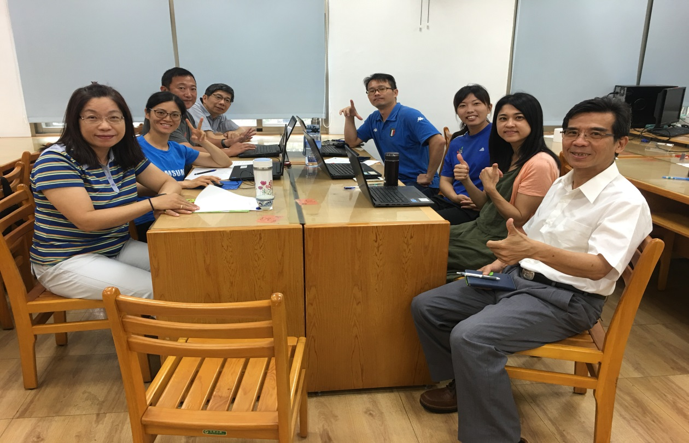
圖一、

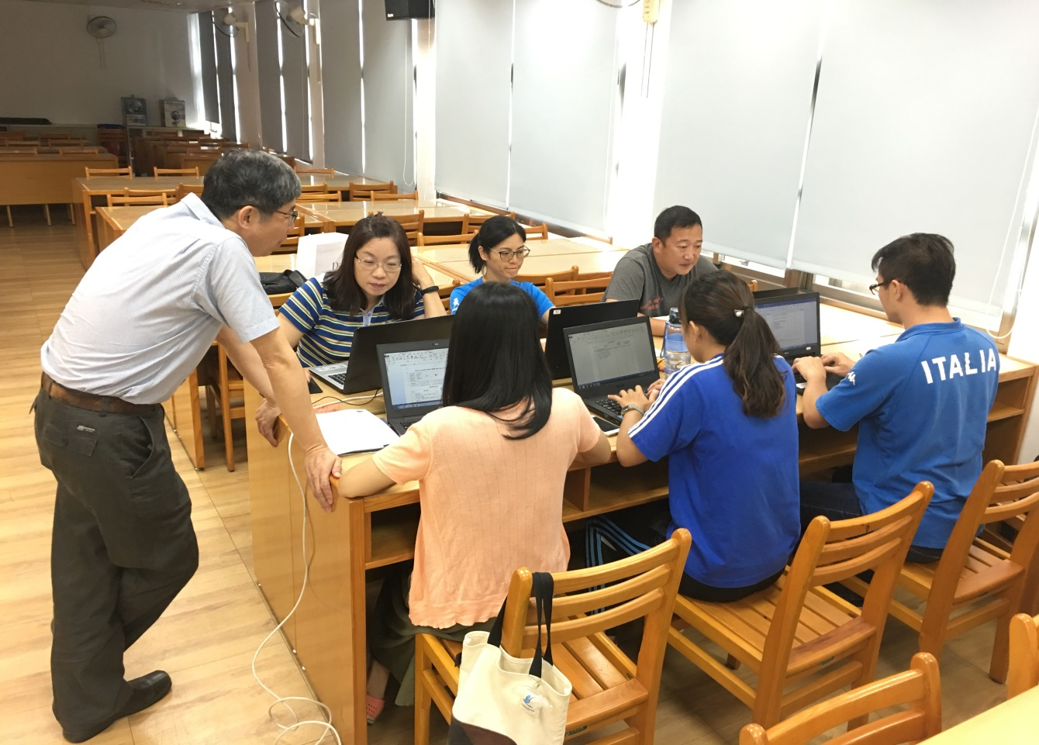
圖二、

